**Основы баз данных.**

**База данных** – способ хранения информации. Представляет из себя файл, содержащий информацию.

Сама по себе база данных это лишь набор какой-либо информации, особенной её делает оболочка – **система управления базой данных (СУБД)**. Из себя она представляет программную обёртку, позволяющую выполнять с базой данных как минимум четыре основных действия – добавление, удаление, обновление, изменение.

Работа с базой данных происходит следующим образом:

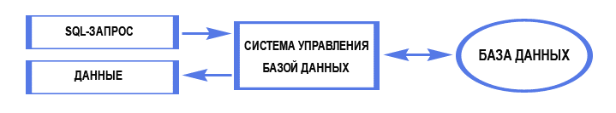

Мы пишем некоторый запрос к базе данных на специализированном языке запросов – **SQL** (structured query language), СУБД обрабатывает данный запрос, возвращая данные, подходящие по указанным в запросе условиям.

СУБД деляется как минимум на два типа – однопользовательские и многопользовательские. Хороший пример однопользовательской СУБД – MS Access. Примеры же многопользовательской СУБД – MySQL, MS SQL Server, Oracle.

Каждая СУБД взаимодействует с базой данных согласно модели данных. Модель данных представляет собой логическое представление данных (объекты, таблицы, деревья, иерархии).

Существует следующий список классификаций **моделей данных** в СУБД:

* Иерархическая
* Объектная или объектно-ориентированная
* Объектно-реляционная
* Реляционная
* Сетевая
* Функциональная

В данном «курсе» мы рассмотрим реляционные базы данных.